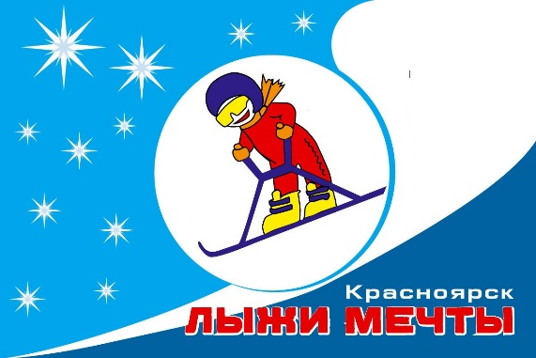 | ИМЕННАЯ ЗАЯВКА  на участие в спортивных соревнованиях  «СНЕЖНЫЕ БОБРОНАВТЫ»  по горнолыжному спорту на 2017 год

Место проведения: Фанпарк «Бобровый лог», г. Красноярск, Сибирская, 92, Дата проведения: 26 марта 2017г., с 11.30 до 15 час.
Старт соревнования: 13 час.

- Этап соревнования: спортивный / творческий (нужное подчеркнуть),
если творческий указать наименование героя-участника (костюм) Парада ________________________________________________________________

- Фамилия, имя________________________________________________

- Год рождения________________________________________________
- Диагноз _____________________________________________________
- Категория (слайдер/ с поддержкой) ______________________________

- Инструктор __________________________________________________
- Город/субъект ________________________________________________

- Размер обуви _________________________________________________

- Рост ________________________________________________________

В случае если участник имеет собственное оборудование пункты №№7,8 не заполняются

- Контактный телефон и ФИО законного представителя ______________
_____________________________________________________________

Я, _____________________________________________________/ФИО/, руководствуясь ст. 152.1, 152.2. Гражданского кодекса РФ даю свое полное согласие КРООР ЗПДОВ «Открытые сердца» на фото- видеосъемку 21.05.2016г., моего ребенка _______________________________________________
___________/ФИО ребенка/ обнародование и дальнейшее использование на безвозмездной основе своего изображения, а также предоставляю КРООР ЗПДОВ «Открытые сердца» полное и абсолютное право использовать указанные фото- и видео материалы в целях, не противоречащих действующему законодательству.
_______________________/______________________________________________________________
Подпись ФИО

Номер участника _______________________________/заполняется при регистрации на соревнование/

